Václav IV. a počátky husitství – Lucemburkové 2

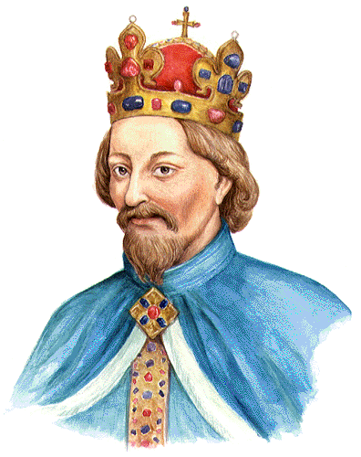
- nastoupil po smrti svého otce Karla IV. r. 1378
- už od mládí veden k vládnutí – nesnáší jej
- raději má zábavy, hostiny a plesy – němečtí kronikáři (byl i římskoněmeckým králem) jej přezdívají „Líný“ nebo „Opilec“
- v době jeho nástupu na trůn vrcholí epidemie moru, která zasáhla skoro celou Evropu – podle některých odhadů zahynula až polovina obyvatel!
- lidé hledají příčinu Božího hněvu
- nachází ji v chování kněží (vysoké poplatky za služby, prodávání odpustků, obsazení několika far najednou, nemravný a zahálčivý život některých z nich) a narůstajících sociálních rozdílech mezi bohatou vyšší šlechtou a vlastním národem – nižší šlechtou a poddaným lidem
- k nespokojenosti velmi přispívá i neschopný král a jeho spory s arcibiskupem a šlechtou
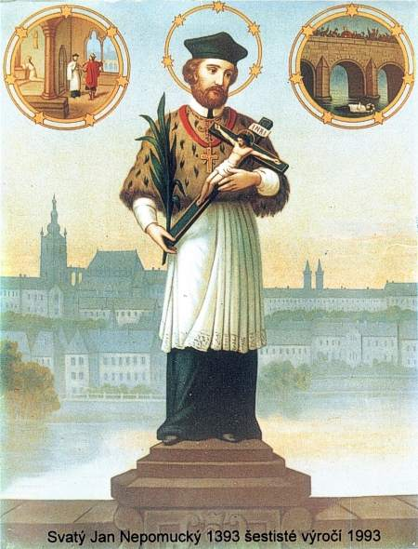
Spory Václava IV. s arcibiskupem Janem z Jenštejna.
- arcibiskup Jan je mladý muž, který miluje radovánky, později se ale obrátí k Bohu a je na sebe i okolí velmi přísný
- žije v prosté komnatě, nenosí bohatě zdobená roucha, jí a pije velmi prostě, bičuje se
- až žárlivě hájí práva církve, a to i majetková
- spor s panovníkem byl původně sporem o majetek, přerostl v osobní nenávist
- Jan žaluje na Václava papeži
- sekretář arcibiskupa doktor Johánek z Pomuku je zajat a na rozkaz krále nelidsky mučen, po mučení utopen ve Vltavě
- později byl Johánek z Pomuku jako Jan Nepomucký svatořečen – jeden z nejzobrazovanějších českých svatých

Spory Václava IV. se šlechtou.
- Václav obsazuje vysoké posty ve státní správě podle své libosti, nikoli podle tradice
- vyvolává tím mezi vyšší šlechtou nevoli
- nakonec vytváří zvláštní sbor poradců z příslušníků nižší šlechty a poslouchá hlavně jejich rady
- vyšší šlechta se cítí být odstrčena, vytváří „panskou jednotu“
- bratr Václava, uherský král Zikmund, cítí šanci zmocnit se německého a snad i českého trůnu – podporuje šlechtu
- bratranec Václava, moravský markrabí Jošt (syn Jana Jindřicha, bratra Karla IV.) se nabízí za prostředníka jednání, snaží se pro sebe získat co nejvíc, straní šlechtě
- několik ozbrojených konfliktů mezi stranou krále a panskou jednotou
- Václav IV. několikrát zajat, vězněn na hradech Rožmberků v jižních Čechách a v Rakousku
- nakonec zbaven německého trůnu (kvůli neschopnosti), na něj dosazen a za římskoněmeckého krále prohlášen Jošt, po jeho brzké smrti Zikmund
- Václav IV. se zcela stahuje z veřejného života, nestará se o vládu, věnuje se lovu a pití
- fakticky vládne jeho druhá manželka Žofie (první manželku Václavovi zadávil jeho oblíbený lovecký pes)

Není divu, že prosté obyvatelstvo naslouchá kněžím, kteří kritizují nepořádky v církvi i řízení státu – Konrád Waldhauser, Milíč z Kroměříže. Vzdělaní Čechové sami pátrají v Bibli po příčinách, bojí se konce světa.
Do Čech pronikají spisy anglického kněze Jana Viklefa, který odsuzuje poměry v církvi, jsou příznivě přijaty a na pražské univerzitě bouřlivě diskutovány.

